# Super resumen de loglaplace

<https://docs.scipy.org/doc/scipy/reference/generated/scipy.stats.loglaplace.html#scipy.stats.loglaplace>



=

<https://media1.tenor.com/images/5cd23f60116b7e6042ffbcd70594ffa3/tenor.gif?itemid=15622851>

<https://i.gifer.com/origin/65/651d5042e49e2eea63ea94c09e119716_w200.gif>

# INFORMACIÓN UN POCO MÁS DETALLADA DE LOG LAPLACE

A continuación, se muestran ejemplos de la distribución de LogLaplace. δ es sólo un factor de escala, dando la ubicación del punto de inflexión de la función de densidad, por lo que δ = 1 se utiliza para estos gráficos. La distribución LogLaplace toma una variedad de formas, dependiendo del valor de β. Por ejemplo, donde βn= 1, la distribución de LogLaplace es uniforme para x < δ.

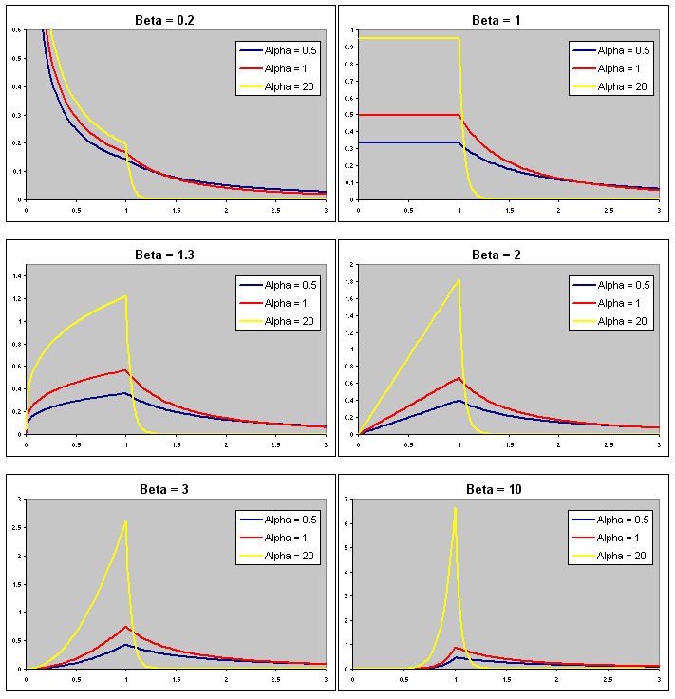**Usos**

[Kozubowski TJ y Podgórski K](https://modelassist.epixanalytics.com/pages/viewpage.action?pageId=4653109) revisan muchos usos de la distribución LogLaplace. El uso más comúnmente citado (para el LogLaplace simétrico) ha sido para modelar la "fortuna moral", un estado de bienestar que es el logaritmo de los ingresos, basado en una fórmula de Daniel Bernoulli.

La distribución asimétrica de LogLaplace se ha ajustado a los datos farmacocinéticos y de tamaño de partícula (los estudios de tamaño de partícula a menudo muestran el tamaño del tronco para seguir la distribución en forma de tienda de campaña como el Laplace). Se ha utilizado para modelar las tasas de crecimiento, los precios de las acciones, la producción interna bruta anual, los intereses y las tasas de divisas. Se ha sugerido alguna explicación para la bondad del ajuste del LogLaplace debido a su relación con el movimiento Browniano se detuvo en un momento exponencial aleatorio.

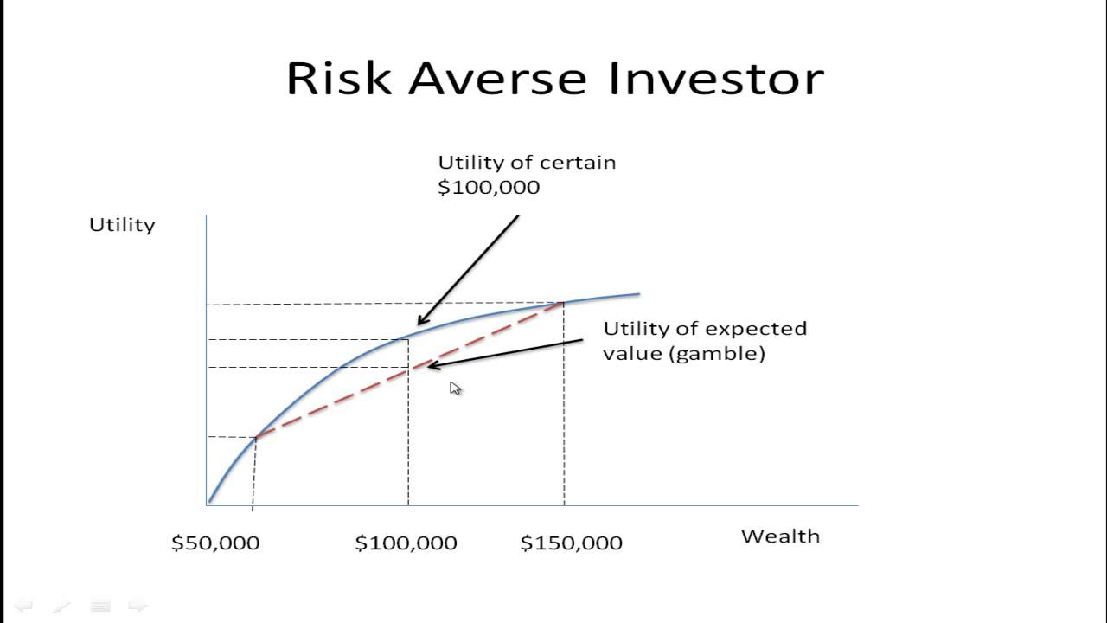

**Comentarios**

Si log(X) toma una distribución [Laplace(μ,σσ μ,σ),](https://modelassist.epixanalytics.com/display/EA/Laplace) a continuación, la variable X toma la distribución *simétrica* LogLaplace(α,α,δα,α,δ),donde αα σ SQRT(2)/σ y δσ δ - Exp(μμ). Esto es análogo a la relación entre las distribuciones Normal y lognormal

La distribución LogLaplace descrita aquí es la forma *asimétrica* de la distribución que ofrece una mayor variedad de formas. Si X es un LogLaplace(α,β. δα,β. δ) , a continuación, log(X) es una variable distribuida *asimétrica-Laplace* con densidad de probabilidad dada por:

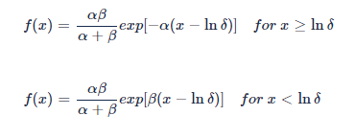La forma simétrica es el caso especial en el que α=β, α=β.

Si una variable X es LogLaplace (t,t,δδ) distribuida (es decir, α=β, α=β), X y 1/X toman la misma distribución.

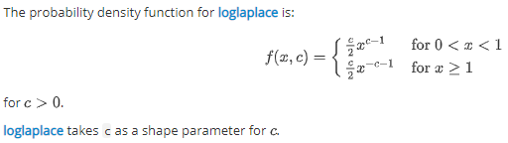

Otros nombres: sesgo log-Laplace, doble Pareto.

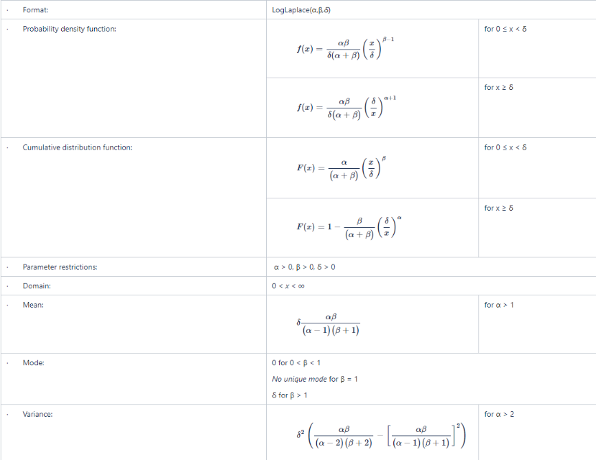

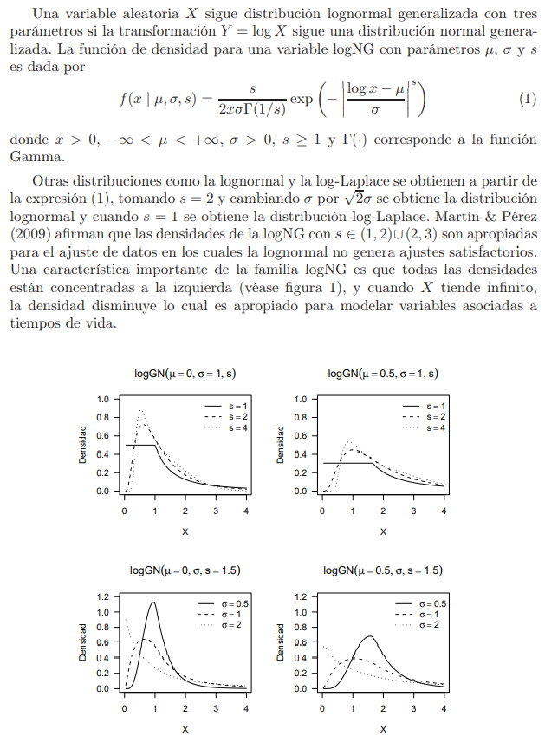

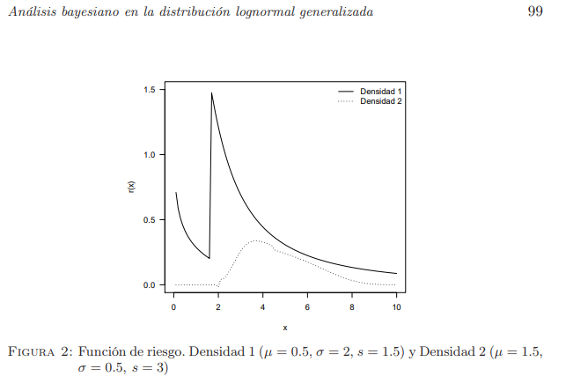

<http://www.scielo.org.co/pdf/rce/v34n1/v34n1a05.pdf>

# TRAPZ

<https://media2.giphy.com/media/l3q30QB8PBlakFMw8/source.gif>



<https://www.statisticshowto.com/trapezoidal-distribution/>

Las distribuciones trapezoidales tienen la forma de un trapecio, un cuadrilátero con dos lados paralelos y dos no paralelos. Tienden a ser un buen ajuste para los datos que muestran un crecimiento bastante rápido, un período de nivelación, y luego una decadencia bastante rápida. Las tres etapas son lineales: La primera etapa está aumentando con una pendiente positiva; El período de nivelación es constante y la etapa final está disminuyendo con una pendiente negativa.

<https://www.geeksforgeeks.org/python-trapezoidal-distribution-in-statistics/>

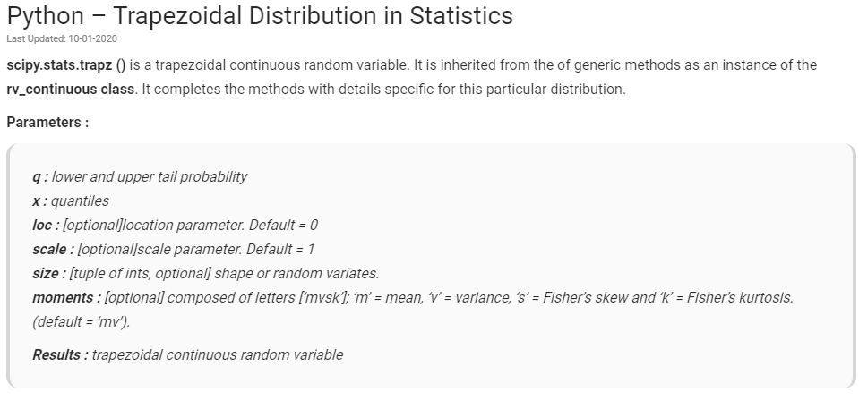

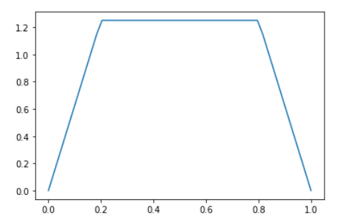

<https://en.wikipedia.org/wiki/Trapezoidal_distribution>

